Phụ lục 1
HƯỚNG DẪN ĐĂNG KÝ TÀI KHOẢN,
ĐĂNG NHẬP TÀI KHOẢN VỚI MÃ OTP TRÊN TRANG WEB HTTPS://SUCKHOE.DANCUQUOCGIA.GOV.VN
(Kèm theo Công văn số 1516/CAT-CSQLHC, ngày 03/10/2021 của Công an tỉnh)

Bước 1: Đăng ký tài khoản.
Nếu công dân đã có tài khoản trên ứng dụng VNEID dành cho smartphone (hiện nay đã có thể tải ứng dụng về trên 02 kho ứng dụng AppleStore, CH Play) hoặc tài khoản trên trang https://suckhoe.dancuquocgia.gov.vn thì chuyển sang Bước 2.
Truy cập trang https://suckhoe.dancuquocgia.gov.vn , chọn “Đăng ký”
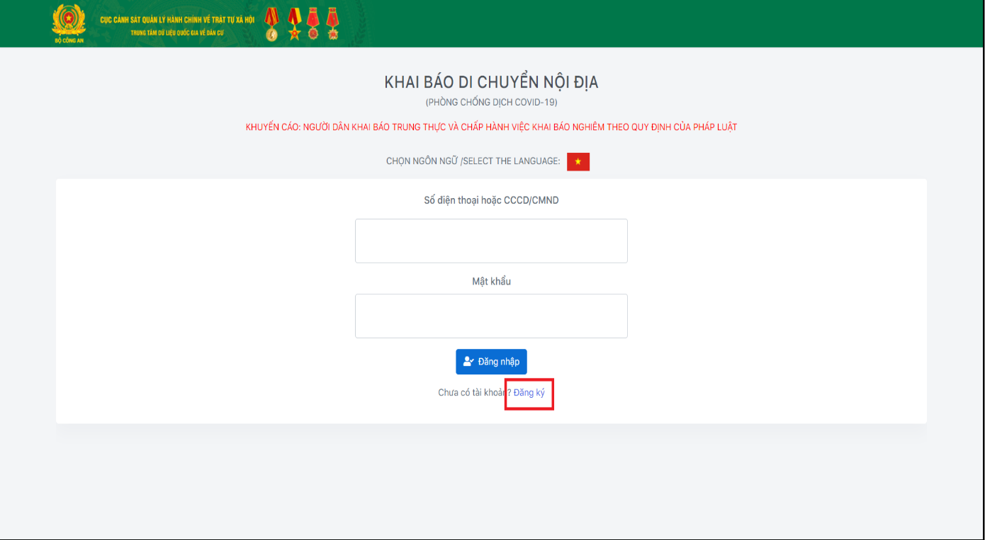
Hình 1: Giao diện trang web https://suckhoe.dancuquocgia.gov.vn
Sau đó nhập số điện thoại và số CMND/CCCD và chọn “Nhận mã OTP”.
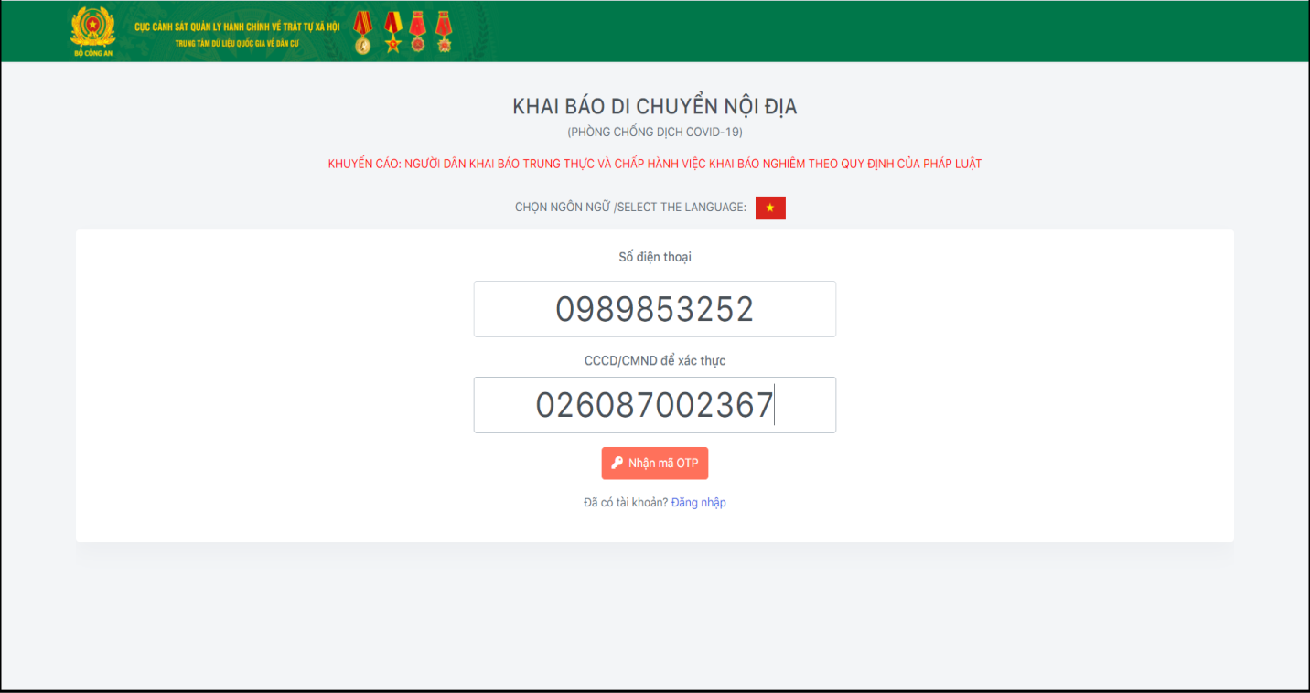
Hình 2: Giao diện chức năng đăng ký
Hệ thống sẽ gửi mã OTP qua số điện thoại công dân đăng ký. Công dân tiến hành nhập mã OTP và chọn “Tiếp tục”.
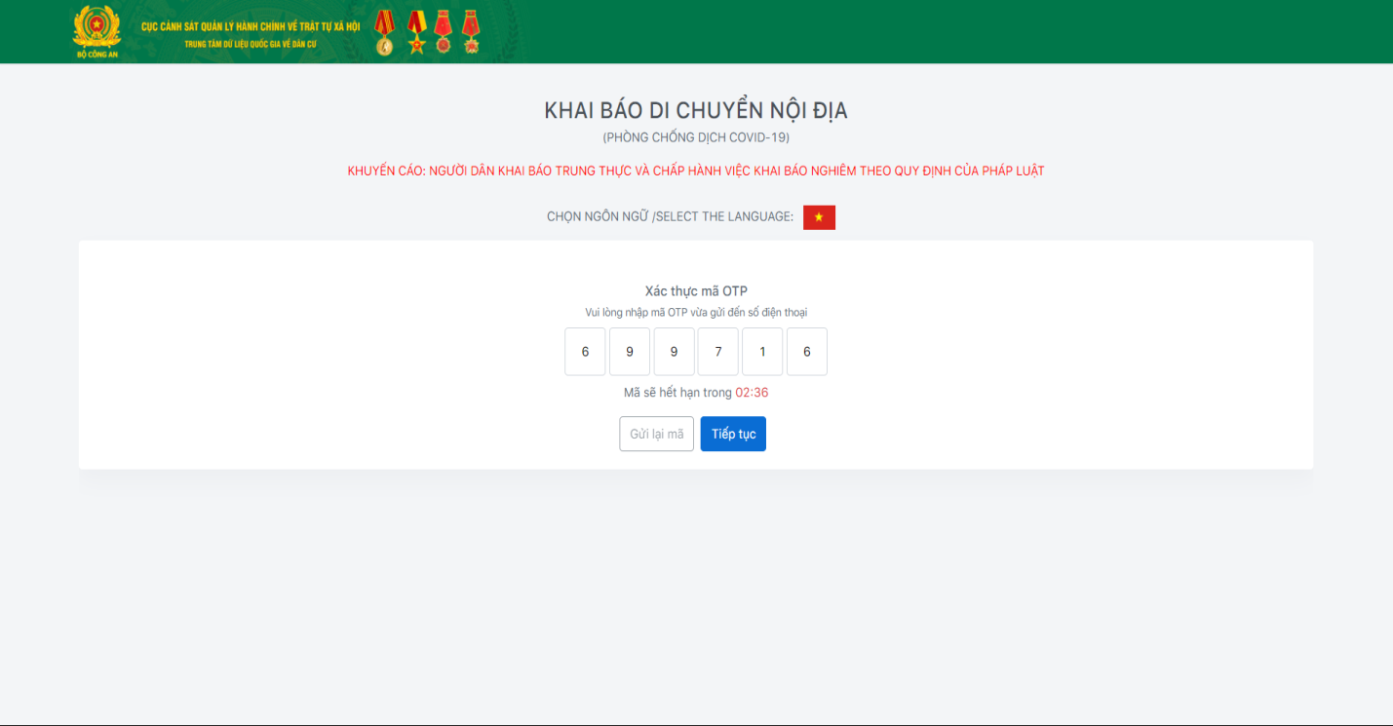
Hình 3: Giao diện nhập mã OTP khi đăng ký
Sau khi chọn “Tiếp tục”, hệ thống sẽ gửi tin nhắn chứa mật khẩu qua số điện thoại công dân đăng ký. Công dân sử dụng mật khẩu này để đăng nhập (bước 2).
Bước 2: Đăng nhập
Công dân nhập số điện thoại hoặc số CMND/CCCD đã đăng ký và chọn “Đăng nhập”:
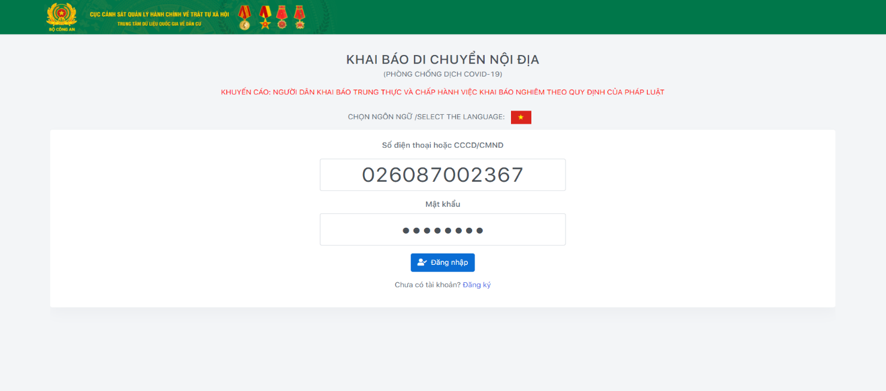
Hình 4: Giao diện đăng nhập
Sau khi đăng nhập, công dân có thể chọn chức năng đổi mật khẩu:
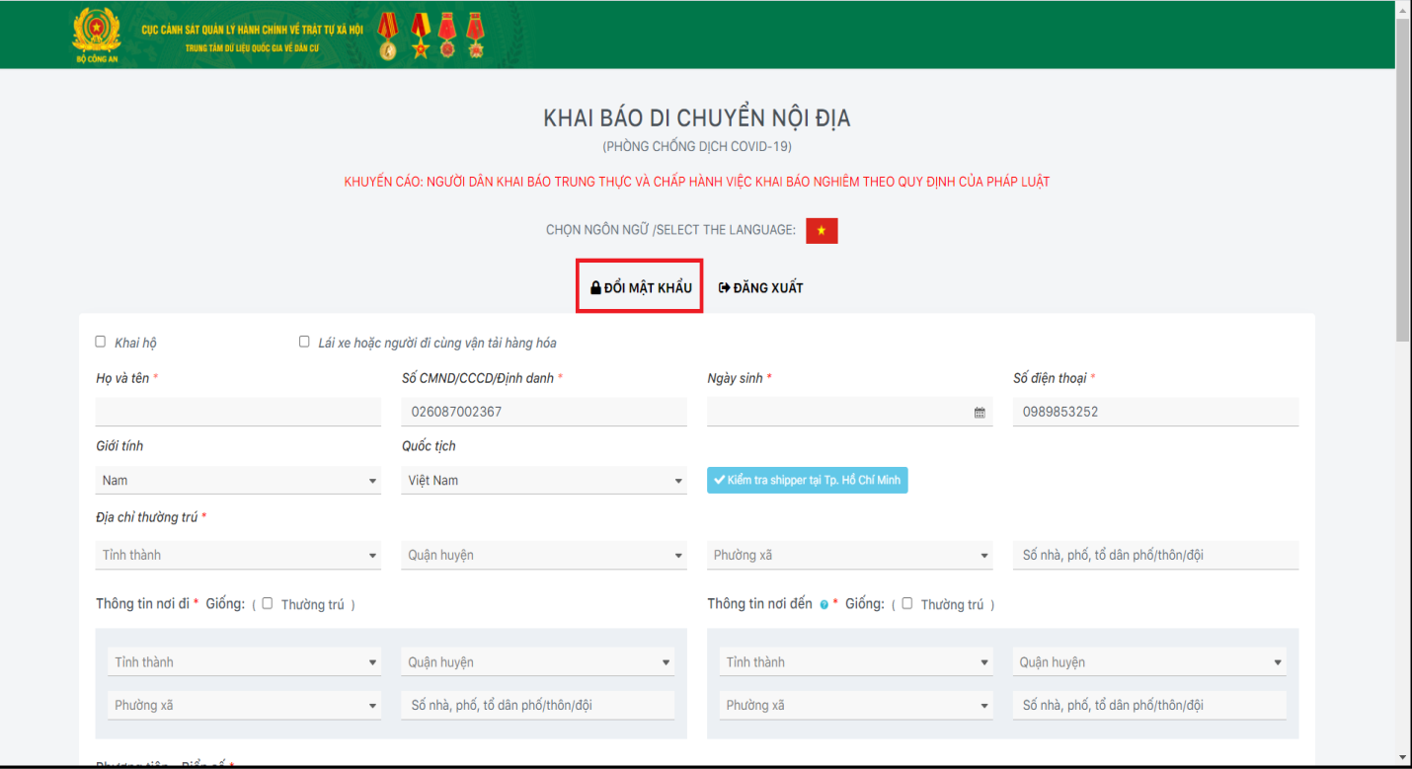
Hình 5: Giao diện khai báo di chuyển nội địa khi đăng nhập lần đầu
Công dân nhập mật khẩu mới và chọn “Gửi đi”
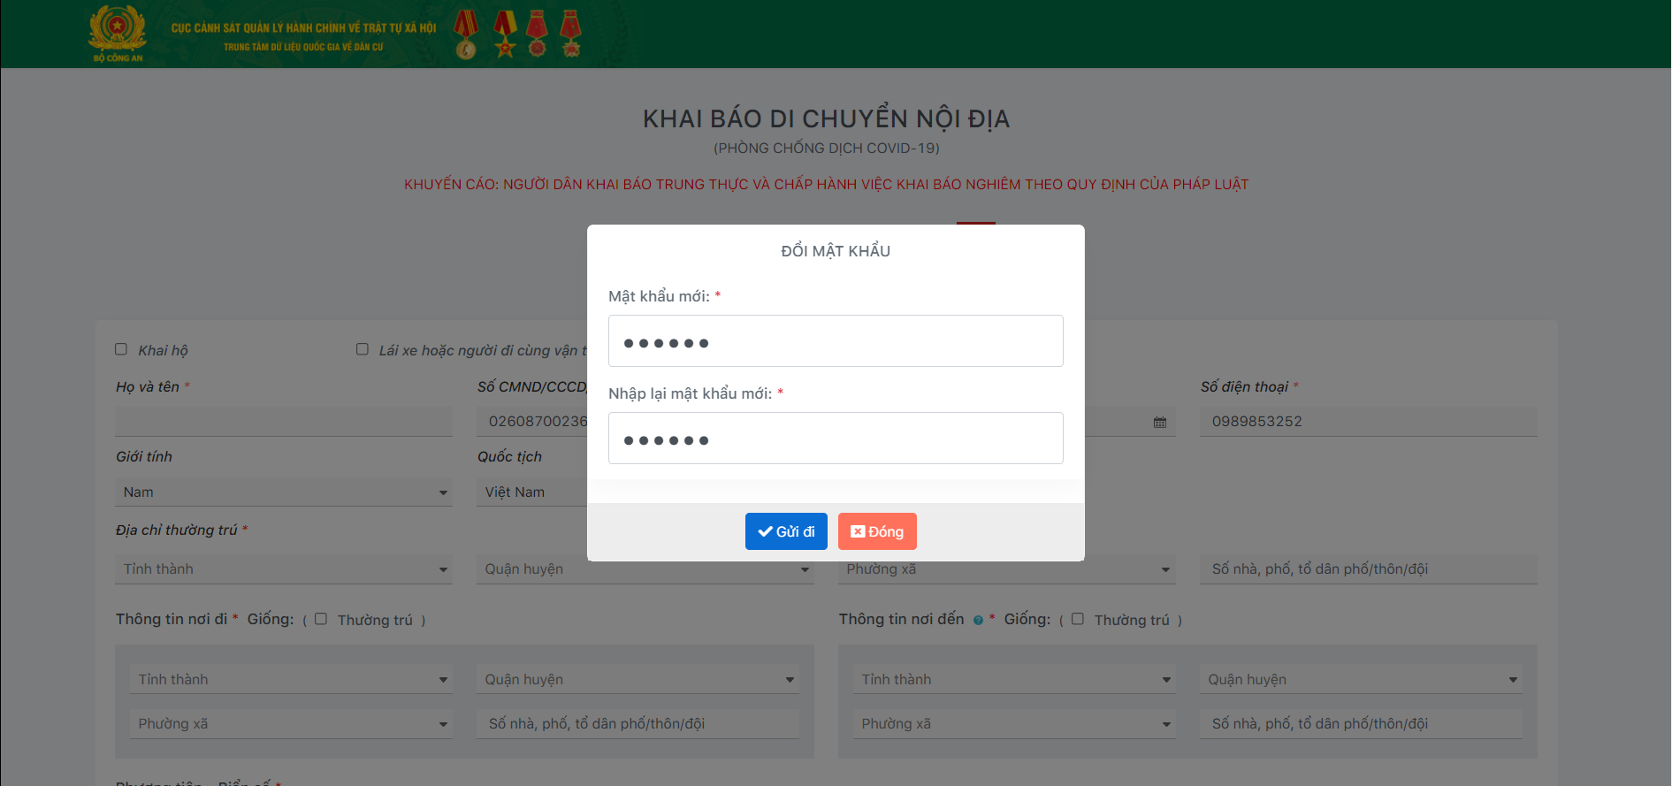
Hình 6: Giao diện đổi mật khẩu
Bước 3: Khai báo thông tin di chuyển nội địa lần đầu sau khi đăng ký tài khoản
Công dân thực hiện khai báo di chuyển nội địa và nhận mã QR:
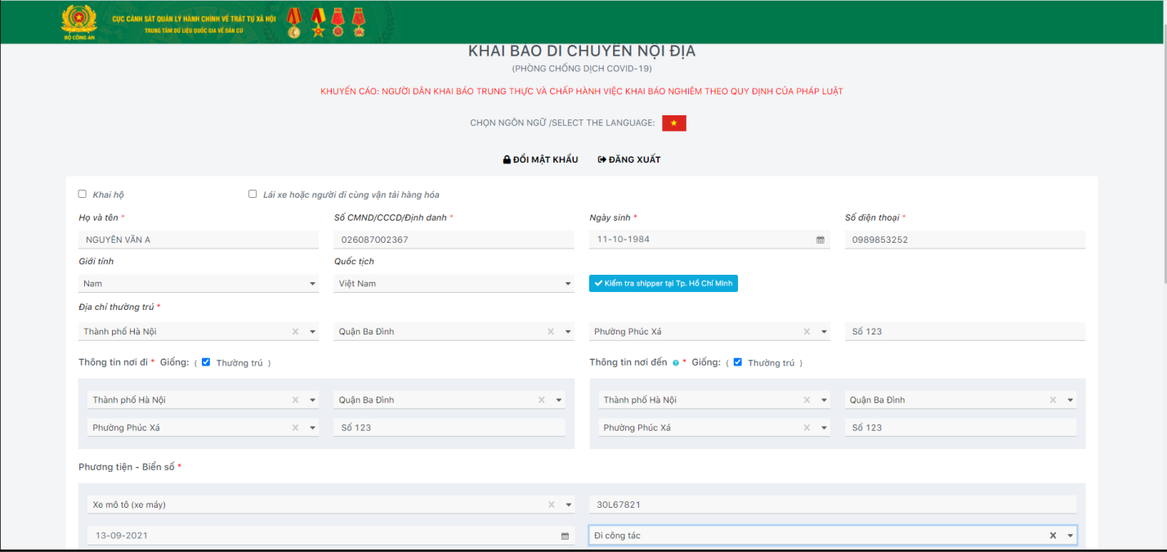
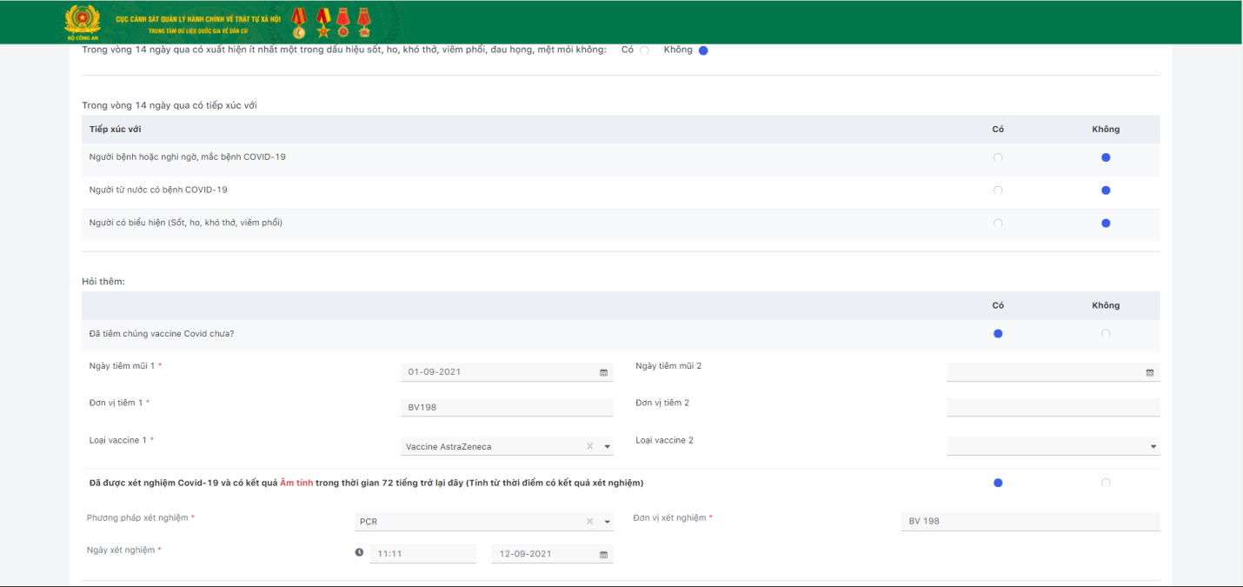

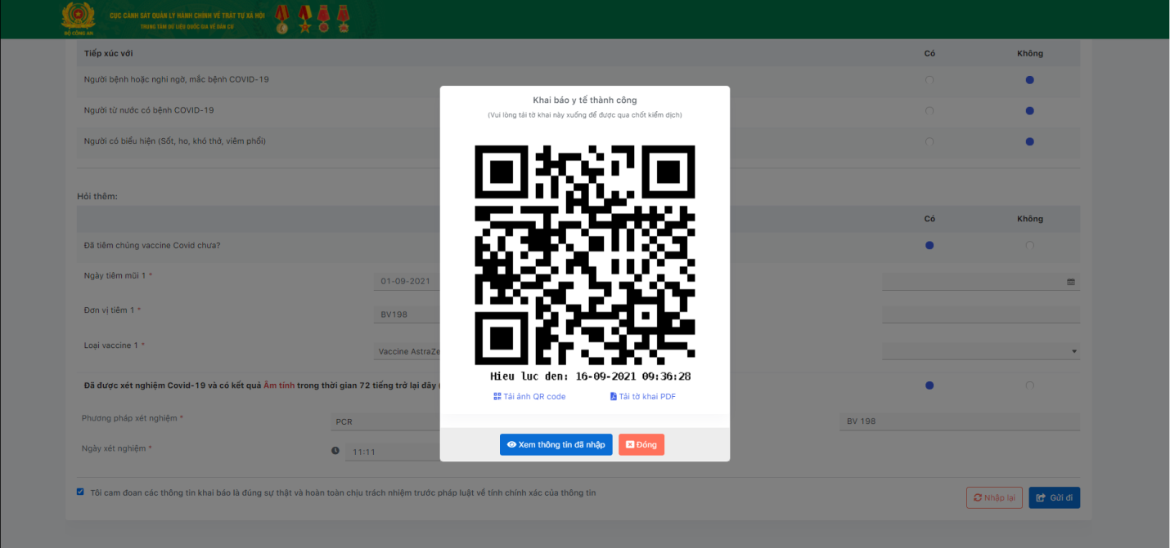
Hình 7: Giao diện khai báo di chuyển nội địa và xuất mã QR Code
Bước 4: Khai báo di chuyển các lần tiếp theo
Sau khi công dân khai báo di chuyển lần đầu, kể từ các lần đăng nhập tiếp theo, các thông tin cá nhân, thông tin phương tiện, biển số và tiêm chủng sẽ được điền giống lần khai báo gần nhất, công dân chỉ phải nhập thông tin nơi đi, nơi đến và kết quả xét nghiệm (kết quả xét nghiệm bắt buộc đối với xe luồng xanh).
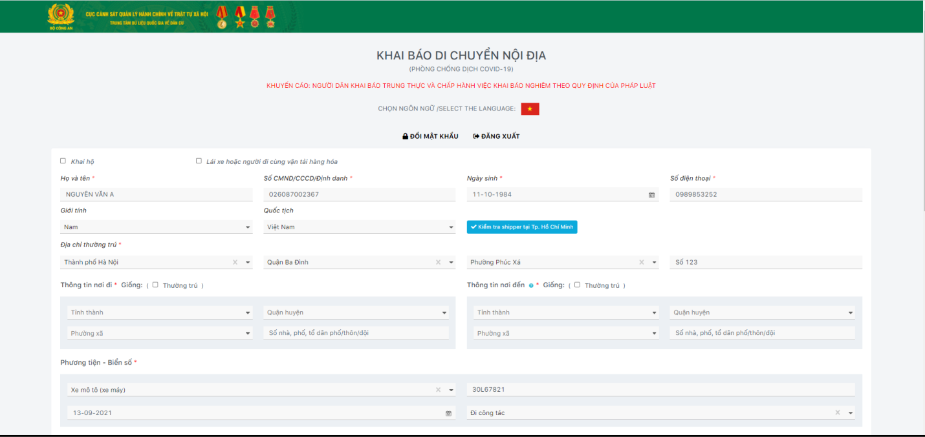
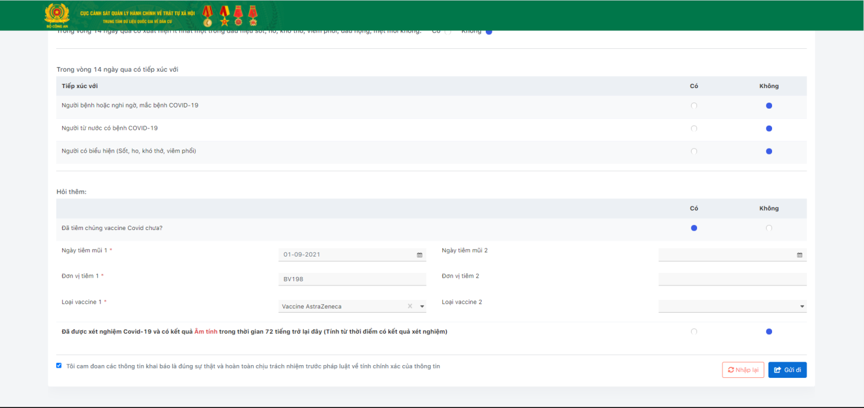
Hình 8: Giao diện khai báo di chuyển nội địa các lần tiếp theo
Lưu ý: Trường hợp quên mật khẩu, tại thời điểm hiện tại sẽ thực hiện lấy lại mật khẩu trên ứng dụng VNEID do tài khoản dùng chung trên 02 nền tảng, C06 sẽ phát triển thêm tính năng đó trên giao diện Web và sẽ có hướng dẫn tiếp theo.

